**Информация для ознакомления, желающим отправить обращение в форме электронного документа**

**Уважаемые посетители сайта!**

Пожалуйста, прежде чем отправить обращение в форме электронного документа, рекомендуем Вам ознакомиться с полномочиями и сферой деятельности (администрации Невского сельсовета Убинского района Новосибирской области) и порядком направления и рассмотрения обращений и запросов в форме электронного документа.

*(подчеркивание текста обеспечивает переход по гиперссылке на соответствующую страницу или файл)*

В соответствии с пунктом 1 статьи 8 Федерального закона Российской Федерации от 02.05.2006 №59-ФЗ «О порядке рассмотрения обращений граждан Российской Федерации», гражданин направляет письменное обращение непосредственно в тот государственный орган, орган местного самоуправления или тому должностному лицу, в компетенцию которых входит решение поставленных в обращении вопросов.

В соответствии с пунктом 3 статьи 8 Федерального закона Российской Федерации от 02.05.2006 №59-ФЗ «О порядке рассмотрения обращений граждан Российской Федерации», письменное обращение, содержащее вопросы, решение которых не входит в компетенцию данных государственного органа, органа местного самоуправления или должностного лица, направляется в течение 7-ми дней со дня регистрации в соответствующий орган или соответствующему должностному лицу, в компетенцию которых входит решение поставленных в обращении вопросов, с уведомлением гражданина, направившего обращение, о переадресации обращения.

1. Обращения, направленные в форме электронного документа через официальный сайт, поступают на рассмотрение в [администрация Невского сельсовета Убинского района Новосибирской области] и рассматриваются работниками [администрация Невского сельсовета Убинского района Новосибирской области] – уполномоченными на то лицами.

2. Перед отправкой обращения в форме электронного документа необходимо его написать.

2.1. в обязательном порядке указав в электронной анкете:

2.1.1. наименование государственного органа, в который Вы направляете обращение в форме электронного документа;

2.1.2. свою фамилию, имя, отчество (последнее – при наличии);

2.1.3. адрес электронной почты, по которому должны быть направлены ответ, уведомление о переадресации обращения;

2.2. изложив в поле ввода текста обращения в форме электронного документа суть предложения, заявления, жалобы.

3. Ответ на Ваше обращение в форме электронного документа либо уведомление о его переадресации направляется в форме электронного документа по адресу электронной почты (e-mail), указанному Вами в обращении в форме электронного документа.

4. В предназначенном для обязательного заполнения поле ввода текста обращения в форме электронного документа Вы излагаете суть предложения, заявления или жалобы в соответствии *со ст. 7 от 2 мая 2006 года № 59-ФЗ «О порядке рассмотрения обращений граждан Российской Федерации».*

В случае, если текст Вашего обращения не позволяет определить суть предложения, заявления или жалобы, ответ на обращение не дается, и оно не подлежит направлению на рассмотрение в государственный орган, орган местного самоуправления или должностному лицу в соответствии с их компетенцией, о чем Вам будет сообщено в течение семи дней со дня регистрации обращения.

Текст в электронной форме, набранный и отправленный через информационный ресурс «Личный кабинет», сохраняется и отображается в «Личном кабинете» автора.

Обращаем внимание, что в целях обеспечения неразглашения сведений, содержащихся в Вашем обращении, а также сведений, касающихся Вашей частной жизни, при заполнении поля ввода текста обращения в форме электронного документа действует защита от возможного внедрения вредоносного кода.

5. В случае необходимости в подтверждение своих доводов Вы вправе приложить к обращению необходимые документы и материалы в электронной форме.

Приложить необходимые документы и материалы в электронной форме Вы можете в любой последовательности без архивирования (**объем файлов-вложений не должен превышать 20 Мб*)*** по одному из двух разных типов допустимых форматов:  
**- текстового (графического) формата**: doc, xls, txt, rtf, docx, xlsx, tif, jpg, jpeg, pdf;  
**- аудио- (видео-) формата**: avi, asf, mpg, mpeg, mpe, vob, mp4, m4v, 3gp, 3gpp, flv, swf, mov, divx, webm, wav, wma, mp3, ogg, aac, ac3.  
Иные форматы не обрабатываются в информационных системах администрации Губернатора Новосибирской области и Правительства Новосибирской области.

Информируем Вас, что передача файла(ов) вложения на почтовый сервер зависит от пропускной способности сети «Интернет», а получение – от объёма обрабатываемых почтовым сервером переданных файлов.

При подключении Вашего оборудования к сети «Интернет» по выделенным каналам связи с использованием технологий ADSL, 3G, 4G, WiFi и иных технологий, обеспечивающих аналогичные скорости передачи данных в сети «Интернет», передача и обработка файла(ов) с суммарным размером:

       - до 5 Мб осуществляется, как правило, без задержки во времени;

       - от 5 Мб до 10 Мб может осуществляться с задержкой во времени;

       - свыше 10 Мб может быть не осуществлена.

6. Если в направленном Вами тексте в форме электронного документа, содержащемся в поле ввода текста обращения в форме электронного документа, не изложено предложение, заявление или жалоба, а только ссылка на приложение (файл вложение) либо на контент интернет-сайта, то в ответе разъясняется порядок его рассмотрения, установленный Федеральным законом от 2 мая 2006 года № 59 «О порядке рассмотрения обращений граждан Российской Федерации».

7. Обращаем Ваше внимание на порядок рассмотрения отдельных обращений, предусмотренный *ст. 11 Федерального закона от 2 мая 2006 года № 59-ФЗ «О порядке рассмотрения обращений граждан Российской Федерации».*

8. При направлении Вами обращений, касающихся обжалования судебных решений, необходимо иметь в виду следующее.

Согласно Конституции Российской Федерации правосудие в России осуществляется только судом. Органы судебной власти самостоятельны и действуют независимо от законодательной и исполнительной властей. Решения судебных органов обжалуются в установленном законом процессуальном порядке.

9. В случае направления Вами обращения, содержащего вопрос, затрагивающий интересы неопределенного круга лиц, ответ на который был размещен на данном сайте, то Вам в течение семи дней со дня регистрации обращения будет сообщен электронный адрес страницы данного сайта«Ответы на обращения, затрагивающие интересы неопределенного круга лиц», на которой размещен ответ на вопрос, поставленный вашем обращении. *(подчеркивание текста обеспечивает переход по гиперссылке на соответствующую страницу или файл)*

10. Информация о персональных данных авторов обращений, направленных в форме электронного документа, сведения, содержащиеся в обращениях авторов, а также сведения, касающиеся частной жизни авторов, хранятся и обрабатываются с соблюдением требований российского законодательства.

11. В «Личном кабинете» после авторизации Вам предоставляется возможность получения хронологически структурированной информации о ходе и результатах рассмотрения отправленных Вами через «Личный кабинет» обращений, адресованных должностному лицу и органу, и запросов, касающихся деятельности должностного лица и органа.

В «Личном кабинете» размещаются данные по каждому отправленному Вами с «Личного кабинета» обращению или запросу с момента регистрации автора на информационном ресурсе «Личный кабинет» в разделе «Электронное обращение» на официальном сайте общественной приемной Губернатора области.

12. Предусмотрена возможность просмотра сайта на различных устройствах - от смартфонов и планшетов до широкоформатных мониторов. А при ширине окна браузера выше 1570 пикселей Вы можете читать материалы сайта, сохраняя при этом доступ к навигации по странице, с которой Вы перешли на выбранную публикацию.

**Адрес для отправки обращений в письменной форме в** [администрация Невского сельсовета Убинского района Новосибирской области] **обычной почтой: улица Школьная, 1б с, Александро-Невскоес, Убинского района, Новосибирской области, 632533**.

Форма**feedback**предисловие полей

1. Формаобратной связи
2. Редактирование формы

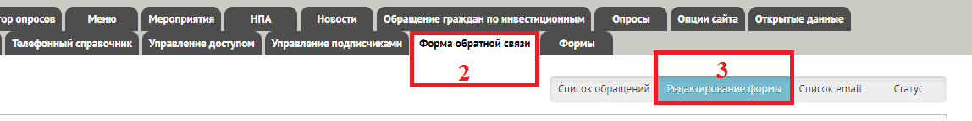

3.1) редактирование предисловия для поля email

В поле “Текст перед элементом” вставляем текст

Адрес электронной почты для получения ответа или уведомления о переадресации обращения. Убедитесь в правильности указанного Вами адреса электронной почты, так как ответ на обращение или уведомление будут направлены в форме электронного документа по указанному Вами адресу электронной почты.

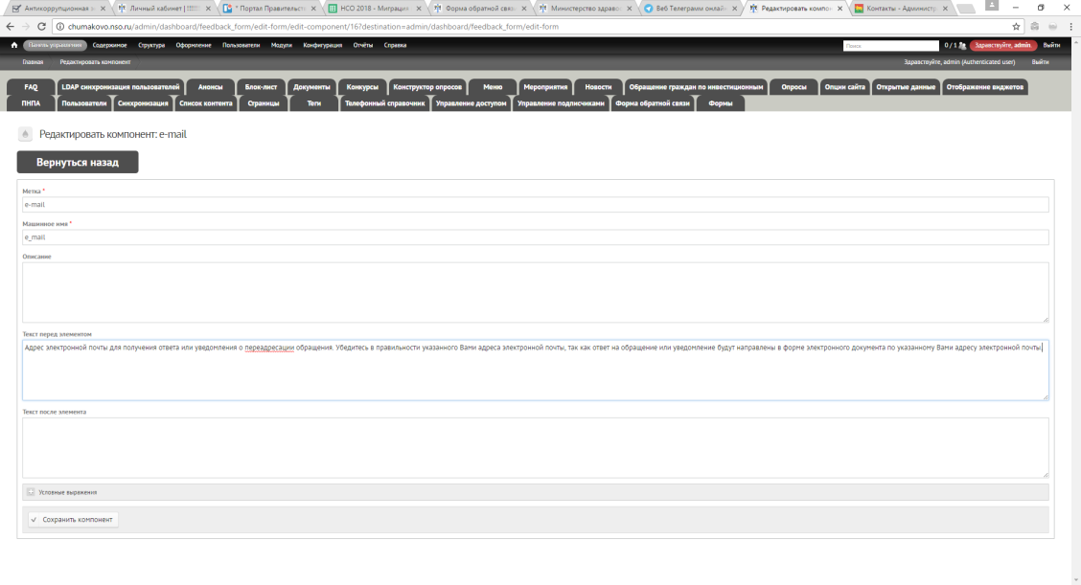

3.2) редактирование предисловия для поля Текст обращения

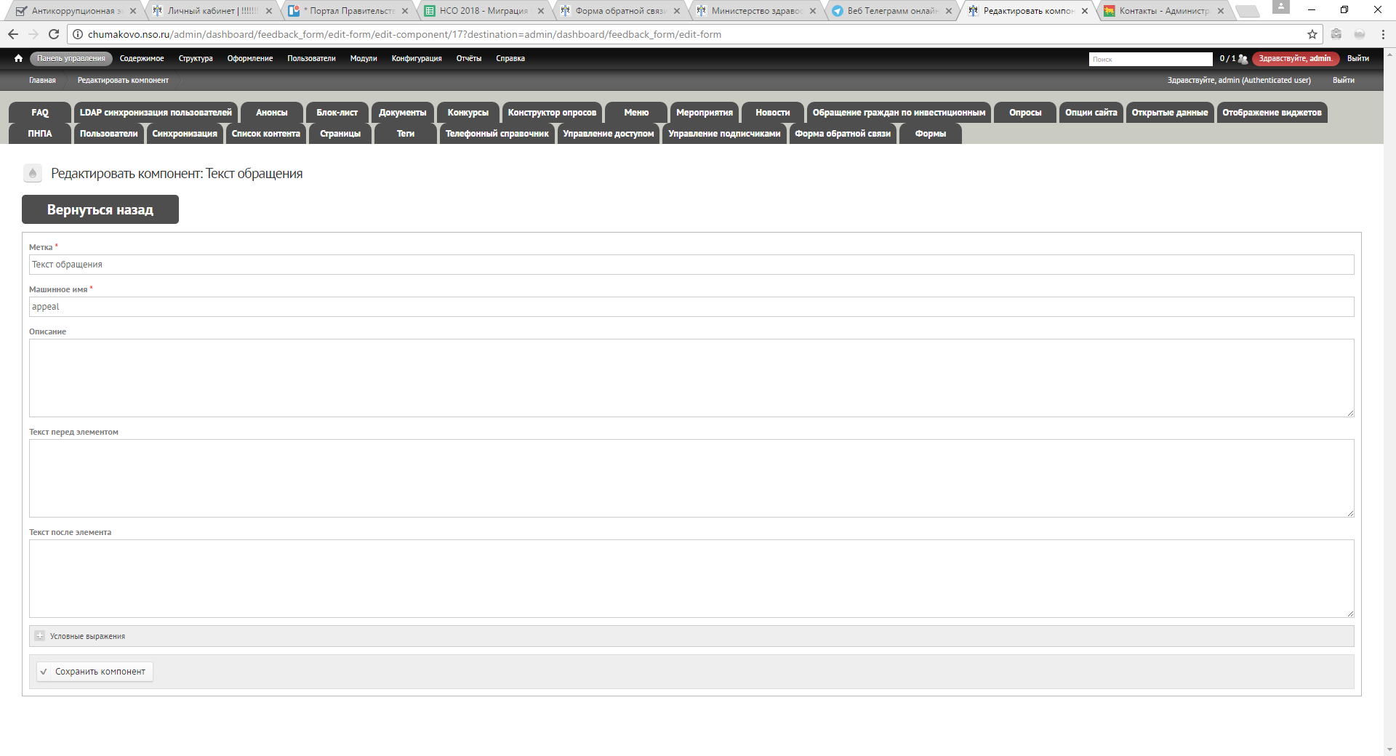

Текст 1

Текст 2

В поле “Текст перед элементом” вставляем текст

Текст1

В соответствии с пунктом 1 статьи 7 Федерального закона от 02.05.2006 № 59-ФЗ «О порядке рассмотрения обращений граждан Российской Федерации» гражданин в своем обращении в обязательном порядке излагает суть предложения, заявления или жалобы.

Обращаем Ваше внимание, что в целях объективного и всестороннего рассмотрения Вашего обращения рекомендуется в тексте обращения указывать адрес описанного Вами места действия, факта или события, а также можно указать номер телефона для возможного уточнения содержания Вашего обращения.

В случае, если текст Вашего обращения не позволяет определить суть предложения, заявления или жалобы, ответ на обращение не дается и оно не подлежит направлению на рассмотрение в государтсвенный орган, орган местного самоуправления или должностному лицу в соответствии с их компетенцией, о чем Вам будет сообщено в течение семи дней со дня регистрации обращения.

Обращаем Ваше внимание, что при написании текста обращения в форме электронного документа для изложения сути предложния, заявления или жалобы отсутствует ограничение по вводимому количеству символов.

В поле “ Текст после элемента” вставляем текст

Текст 2

В случае необходимости в подтверждение своих доводов Вы вправе приложить к обращению необходимые документы и материалы в электронной форме, воспользовавшись функцией «Прикрепить файл(ы)».

Обращаем Ваше внимание, что прикрепляемые в предложенном на сайте формате документы и материалы только подтверждают изложенную Вами суть предложения, заявления или жалобы.

Приложить необходимые документы и материалы в электронной форме можно в любой последовательности без архивирования (объем файлов-вложений не должен превышать 20 Мб) по одному из двух разных типов допустимых форматов:

Текстового (графического) формата: doc, xls, txt, rtf, docx, xlsx, tif, jpg, jpeg, pdf.

Аудио- (видео-) формата: avi, asf, mpg, mpeg, mpe, vob, mp4, m4v, 3gp, 3gpp, flv, swf, mov, divx, webm, wav, wma, mp3, ogg, aac, ac3.

Иные форматы не обрабатываются в информационных системах администрации Губернатора Новосибирской облсти и Правительства Новосибирской области.

Информируем Вас, что передача файла(ов) вложения на почтовый сервер зависит от пропускной способности сети «Интернет» пользователя, а получение - от объема обрабатываемых почтовым сервером переданных фалов.

При подключении Вашего оборудования к сети «Интернет» по выделенным каналам связи с использованием технологий ADSL, 3G, 4G, WiFi и иных технологий, обеспечивающих аналогичные сроки передачи данных в сети «Интернет», передача и обработка файла(ов) с сумарным размером:

- до 5 Мб осуществляется, как правило, без задержки во времени;

- от 5 Мб до 10 Мб может осуществляться с задержкой во времени;

- свыше 10 Мб может быть не осуществлена.